Pachete Software
Analiza Specificațiilor Auto 2023

Documentație de Proiect

2025

Cuprins
1. Introducere
2. Setul de Date
3. Informații și Previzualizare
4. Tratare de Valori Lipsă și Aberante
5. Encodare Variabile Categoriale
6. Normalizare și Standardizare
7. Grupare și Agregare (Pivot)
8. Vizualizare și Analiză Grafică
9. Analiză Statistică (Regresie)
10. Clusterizare (K-Means)
11. Clusterizare Ierarhică (HC)
12. Clasificare Predictivă (ML)

1. Introducere
Prezentul proiect reprezintă o aplicație web interactivă dezvoltată integral în limbajul Python, folosind framework-ul Streamlit, dedicată analizei amănunțite a specificațiilor tehnice ale pieței autovehiculelor din anul 2023. Setul de date utilizat a fost preluat de pe platforma Kaggle și conține peste 23.000 de observații (modele auto) distribuite pe 23 de coloane ce acoperă aspecte precum: identificare și clasificare (marca, modelul, segmentul, combustibilul), specificații motor (putere, cuplu, cilindree), dimensiuni fizice (lungime, lățime, înălțime, ampatament, greutate, volum portbagaj) și performanță economică (viteză maximă, accelerație, consum combinat, capacitate rezervor).
Scopul principal al proiectului este de a transforma datele brute într-un instrument decizional util pentru manageri de parcuri auto, importatori de vehicule sau analiști de piață care doresc să identifice ce modele ar trebui importate, ce segmente sunt dominante, ce compromisuri tehnice există între performanță și eficiență, și cum se pot grupa mașinile similare pe baza specificațiilor lor. Analiza acoperă întregul ciclu de viață al datelor: de la curățare și transformare, până la modele avansate de Machine Learning.
Aplicația este structurată în 12 secțiuni logice, navigabile prin intermediul unui meniu lateral (sidebar), fiecare secțiune abordând o etapă distinctă din procesul de analiză a datelor:
1. Introducere: Prezentarea proiectului și a utilității sale practice.
2. Setul de date: Contextul, dimensiunile și structura setului analizat.
3. Informații și Previzualizare: Explorarea brută a catalogului auto cu filtre dinamice.
4. Tratare de Valori Lipsă și Aberante: Eliminarea rândurilor corupte și a valorilor extreme (Outliers).
5. Encodare Variabile Categoriale: Transformarea textului (marca, combustibil) în valori numerice.
6. Normalizare și Standardizare: Aducerea variabilelor la o scară comună pentru algoritmi ML.
7. Grupare și Agregare (Pivot): Extragerea statisticilor centralizate pe categorii de vehicule.
8. Vizualizare și Analiză Grafică: Explorare vizuală prin histograme, boxplot, scatter, heatmap, violin plot, pair plot.
9. Analiză Statistică (Regresie): Studiul regresiei multiple OLS pentru dependențe statistice.
10. Clusterizare (K-Means): Gruparea nesupervizată a mașinilor similare.
11. Clusterizare Ierarhică (HC): Identificarea dendrogramelor și relațiilor ierarhice.
12. Clasificare Predictivă (ML): Arbori de decizie, Random Forest și Regresie Logistică pentru predicție.

2. Setul de Date

2.1 Sursa și Contextul
Setul de date original provine de pe platforma Kaggle (https://www.kaggle.com/datasets/usefashrfi/car-specification-dataset) și conține specificații tehnice detaliate pentru autovehicule produse la nivel global. Din setul inițial de aproximativ 23.000 de rânduri și 23 de coloane, a fost extras un subset dedicat anului 2023, prin filtrarea coloanei 'Production years'. Extragerea a fost realizată automat prin scriptul extract_2023.py, care efectuează și conversii de unități (milimetri în centimetri, livre în kilograme).

2.2 Categoriile de Date
Datele analizate se împart în 4 categorii majore:
Identificare și Clasificare:
Company, Model, Segment, Fuel — esențiale pentru compararea producătorilor și a cotelor de piață.
Specificații Motor:
Power(HP), Torque(Nm), Displacement — indicatorii principali ai performanței brute.
Arhitectură și Dimensiuni Fizice:
Length, Width, Height, Wheelbase, Unladen Weight, Cargo Volume — dictează aspectul, confortul și manevrabilitatea.
Performanță și Eficiență Economică:
Top Speed, Acceleration 0-100 kph, Combined mpg, Fuel capacity — criterii de performanță și cost de exploatare.
Deci, această secțiune oferă o viziune de ansamblu asupra materiei prime a analizei, permițând utilizatorului să înțeleagă ce informații are la dispoziție înainte de a trece la procesări avansate.

3. Informații și Previzualizare

3.1 Ce conține
Această secțiune permite explorarea interactivă a catalogului auto prin filtre dinamice. Utilizatorul poate filtra datele după marcă (Company), segment, tip de combustibil (Fuel) și un interval de cai putere (Power HP), vizualizând în timp real rândurile corespunzătoare. Sub tabelul filtrat se afișează și statisticile descriptive (describe) pentru coloanele numerice.

3.2 Cum s-a implementat
Filtrarea se realizează folosind widget-urile Streamlit: st.selectbox pentru selecții categoriale și st.slider pentru intervalul de putere. Filtrul se aplică secvențial pe un DataFrame copie, iar rezultatele sunt afișate cu st.dataframe.
col1, col2, col3 = st.columns(3)
with col1:
lista_marci = ["Toate"] + sorted(df['Company'].dropna().unique())
marca = st.selectbox("Marcă auto:", lista_marci)
with col2:
lista_segmente = ["Toate"] + sorted(df['Segment'].dropna().unique())
segment = st.selectbox("Segment:", lista_segmente)
with col3:
lista_combustibil = ["Toate"] + sorted(df['Fuel'].dropna().unique())
combustibil = st.selectbox("Combustibil:", lista_combustibil)

min_hp = float(df['Power(HP)'].min()) if not df['Power(HP)'].isna().all() else 0.0
max_hp = float(df['Power(HP)'].max()) if not df['Power(HP)'].isna().all() else 2000.0
interval_hp = st.slider("Interval Cai Putere (HP):", min_value=min_hp, max_value=max_hp, value=(min_hp, max_hp))

# Aplicare filtre
df_preview = df.copy()
if marca != "Toate": df_preview = df_preview[df_preview['Company'] == marca]
if segment != "Toate": df_preview = df_preview[df_preview['Segment'] == segment]
if combustibil != "Toate": df_preview = df_preview[df_preview['Fuel'] == combustibil]
df_preview = df_preview[(df_preview['Power(HP)'] >= interval_hp[0]) & (df_preview['Power(HP)'] <= interval_hp[1])]

st.write(f"**Rezultate: {len(df_preview)} înregistrări găsite.**")
st.dataframe(df_preview)

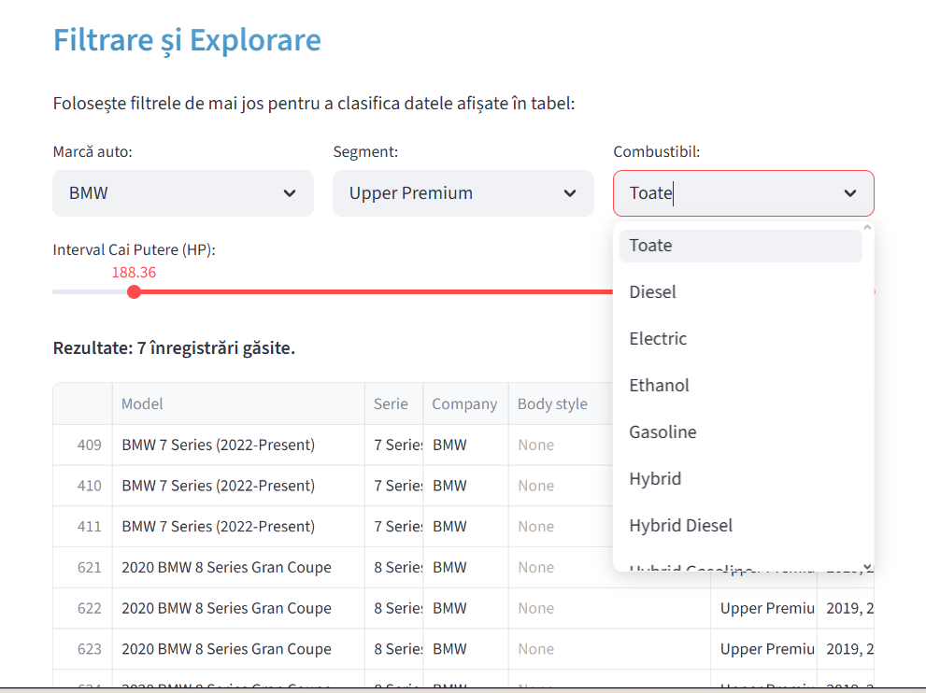

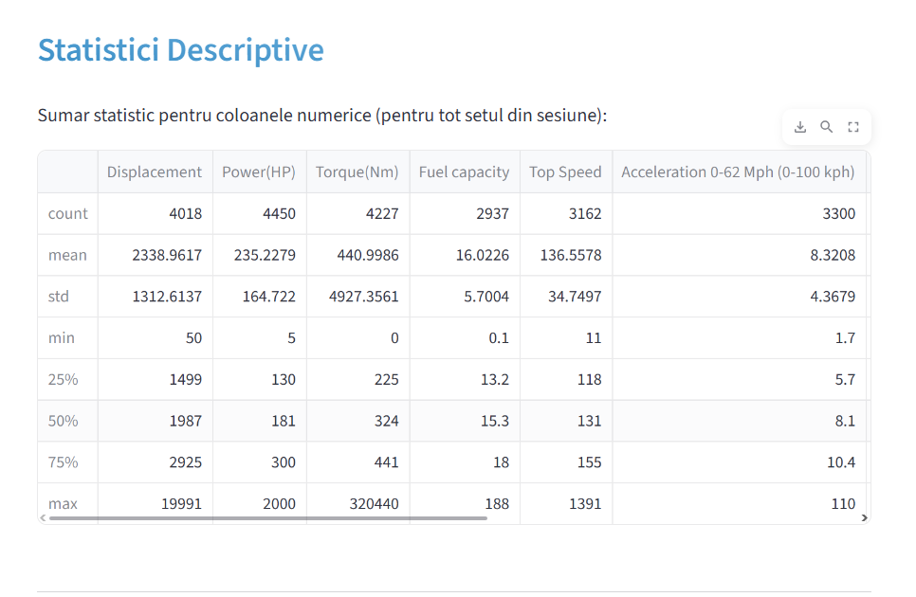
Un manager de parc auto poate folosi aceste filtre pentru a explora rapid oferta disponibilă într-un anumit segment (ex: toate SUV-urile diesel cu peste 200 CP), obținând o imagine de ansamblu asupra prețurilor, dimensiunilor și performanțelor înainte de a lua o decizie de achiziție.

4. Tratare de Valori Lipsă și Aberante

4.1 Ce conține
Această secțiune critică asigură calitatea datelor prin două mecanisme principale: tratarea valorilor lipsă (NaN) și eliminarea valorilor aberante (Outliers). Fără această etapă, orice analiză ulterioară ar produce rezultate eronate.

4.2 Tratarea Valorilor Lipsă
Aplicația oferă atât curățare automată cât și manuală. Curățarea automată se realizează în doi pași secvențiali obligatorii: mai întâi se elimină coloanele cu peste 40% valori lipsă (pentru a nu goli setul de date la pasul următor), apoi se șterg rândurile rămase cu valori lipsă. Pasul al doilea este blocat până la finalizarea primului pas, prevenind pierderea accidentală a datelor.
st.subheader("Eliminare automată")
st.markdown("#### Eliminare coloane fringe (Prag > 40%)")
cols_to_drop = missing_percent[missing_percent > 40].index.tolist()
if cols_to_drop:
st.warning(f"Atenție: {len(cols_to_drop)} coloane sunt aproape goale (>40% null).")
if st.button("🗑️ Elimină aceste coloane acum", use_container_width=True):
st.session_state.df = st.session_state.df.drop(columns=cols_to_drop)
st.session_state.cols_removed_40 = True
st.success("Coloanele periferice au fost eliminate!")
st.rerun()
else:
st.success("✅ Toate coloanele rămase sunt bine populate.")
st.session_state.cols_removed_40 = True # Putem debloca deoarece nu riscăm pierderea întregului set.

st.markdown("#### Curățare radicală")
if 'dropna_msg' in st.session_state:
st.success(st.session_state['dropna_msg'])
del st.session_state['dropna_msg']

if not st.session_state.cols_removed_40:
st.error("🔒 **Acțiune blocată**: Mai întâi trebuie să elimini coloanele aproape goale (Prag > 40%) pentru a nu goli tot setul de date!")
else:
st.warning("⚠️ Această acțiune va șterge orice rând care mai are vreo celulă goală. Sigur dorești?")
if st.button("🚀 ȘTERGE TOATE RÂNDURILE CU VALORI LIPSĂ", use_container_width=True):
old_len = len(st.session_state.df)
st.session_state.df = st.session_state.df.dropna()
st.session_state['dropna_msg'] = f"Finalizat: {old_len - len(st.session_state.df)} rânduri eliminate."
st.rerun()
Curățarea manuală oferă opțiuni avansate de imputare: mediană, medie, modul sau imputare avansată pe grupuri (pe marcă). Funcția treat_missing_values suportă atât coloane numerice cât și categoriale, cu fallback inteligent.
def treat_missing_values(df, numeric_col=None, method='median', group_col=None, date_col=None):
"""
Funcție optimizată pentru tratarea valorilor lipsă și curățare.
"""
df_copy = df.copy()

# 0. Eliminare coloană index reziduală (Unnamed: 0)
unnamed_cols = [col for col in df_copy.columns if 'Unnamed' in col]
if unnamed_cols:
df_copy = df_copy.drop(columns=unnamed_cols)

# 1. Imputare (numerică sau categorică)
if numeric_col and numeric_col in df_copy.columns:
is_numeric = pd.api.types.is_numeric_dtype(df_copy[numeric_col])

if group_col and group_col in df_copy.columns:
if not is_numeric:
# AVANSAT TEXT: Fallback pentru coloane ne-numerice pe grup (folosim Modulul grupului)
df_copy[numeric_col] = df_copy.groupby(group_col)[numeric_col].transform(
lambda x: x.fillna(x.mode()[0] if not x.mode().empty else df_copy[numeric_col].mode()[0])
)
else:
# AVANSAT NUMERIC: Imputare pe grupuri cu fallback la mediana globală
global_val = df_copy[numeric_col].median() if method == 'median' else df_copy[numeric_col].mean()
df_copy[numeric_col] = df_copy.groupby(group_col)[numeric_col].transform(
lambda x: x.fillna(x.median() if method == 'median' else x.mean())
).fillna(global_val)
else:
# Imputare simplă (globală)
if is_numeric and method == 'median':
df_copy[numeric_col] = df_copy[numeric_col].fillna(df_copy[numeric_col].median())
elif is_numeric and method == 'mean':
df_copy[numeric_col] = df_copy[numeric_col].fillna(df_copy[numeric_col].mean())
else:
# Modul pentru orice tip de date (fallback sau cerere explicită)
mode_val = df_copy[numeric_col].mode()
if not mode_val.empty:
df_copy[numeric_col] = df_copy[numeric_col].fillna(mode_val[0])

# 2. Conversie dată (dacă este specificată)
if date_col and date_col in df_copy.columns:
df_copy[date_col] = pd.to_datetime(df_copy[date_col], errors='coerce')
# 3. Creare coloană binară
df_copy['has_review'] = df_copy[date_col].apply(lambda x: 0 if pd.isnull(x) else 1)

return df_copy

4.3 Eliminarea Valorilor Aberante (Outliers)
Pentru detectarea outlierilor se folosește regula extinsă Tukey cu pragul 3×IQR (InterQuartile Range). Se calculează Q1 (quartila 25%) și Q3 (quartila 75%), iar orice valoare sub Q1 - 3×IQR sau peste Q3 + 3×IQR este considerată aberantă. Rândurile care conțin cel puțin o valoare aberantă sunt eliminate din set.
if st.button("🚀 Elimină TOATE valorile aberante (3×IQR)", use_container_width=True):
df_work = st.session_state.df.copy()
numeric_df = df_work[numeric_cols_for_outliers]

q1 = numeric_df.quantile(0.25)
q3 = numeric_df.quantile(0.75)
iqr = q3 - q1

lower_bounds = q1 - 3 * iqr
upper_bounds = q3 + 3 * iqr

outlier_mask = ((numeric_df < lower_bounds) | (numeric_df > upper_bounds)).any(axis=1)
removed_rows = int(outlier_mask.sum())

st.session_state.df = df_work.loc[~outlier_mask].copy()
st.session_state['outlier_msg'] = f"S-au eliminat {removed_rows} rânduri care conțineau cel puțin o valoare aberantă (3×IQR)."
st.rerun()

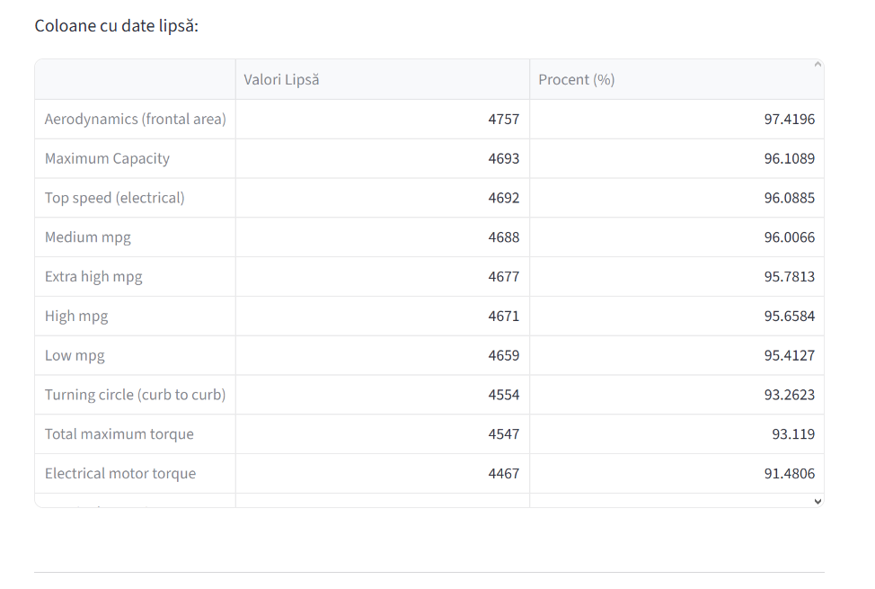
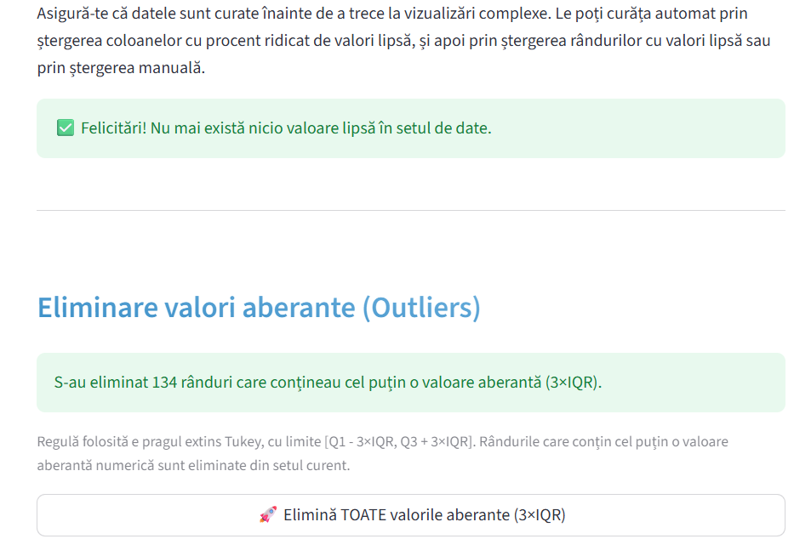
Această secțiune pregătește datele pentru toate analizele ulterioare. Mecanismul de blocare în doi pași previne greșeli comune (ștergerea întregului set dacă există coloane aproape goale). Imputarea pe grupuri (pe marcă) este deosebit de utilă în contextul auto, deoarece valorile lipsă ale unei mărci sunt mult mai bine estimate prin mediana aceleiași mărci decât prin mediana globală a pieței.

5. Encodare Variabile Categoriale

5.1 Ce contine
Aceasta sectiune transforma variabilele text (categoriale) in format numeric, un pas obligatoriu inainte de a putea aplica orice algoritm de Machine Learning. Coloanele vizate sunt cele de tip 'object' sau 'category', precum Company, Model, Segment sau Fuel.

5.2 Metode de Encodare Implementate

Aplicatia ofera doua metode de encodare, selectabile interactiv de catre utilizator:
Label Encoding: Fiecare categorie unica primeste un index numeric unic (0, 1, 2, ...), sortat alfabetic. Este utila pentru arbori de decizie si cand numarul de categorii este mare.
Frequency Encoding: Fiecare categorie este inlocuita cu frecventa sa relativa (proportia din total, interval 0-1). Avantajul este ca pastreaza informatia despre popularitate fara a crea coloane suplimentare.
def encode_categorical_columns(df, columns, method='label', normalize_frequency=True):
"""
Aplică encodare pe coloanele categoriale selectate.
Returnează DataFrame-ul encodat și mapările folosite (acolo unde este cazul).
"""
df_copy = df.copy()
mappings = {}

if method == 'label':
for col in columns:
categories = sorted(df_copy[col].dropna().unique().tolist(), key=lambda x: str(x))
mapping = {category: idx for idx, category in enumerate(categories)}
df_copy[col] = df_copy[col].map(mapping)
mappings[col] = mapping

elif method == 'frequency':
for col in columns:
freq_map = df_copy[col].value_counts(normalize=normalize_frequency, dropna=True).to_dict()
df_copy[col] = df_copy[col].map(freq_map)
mappings[col] = freq_map

return df_copy, mappings

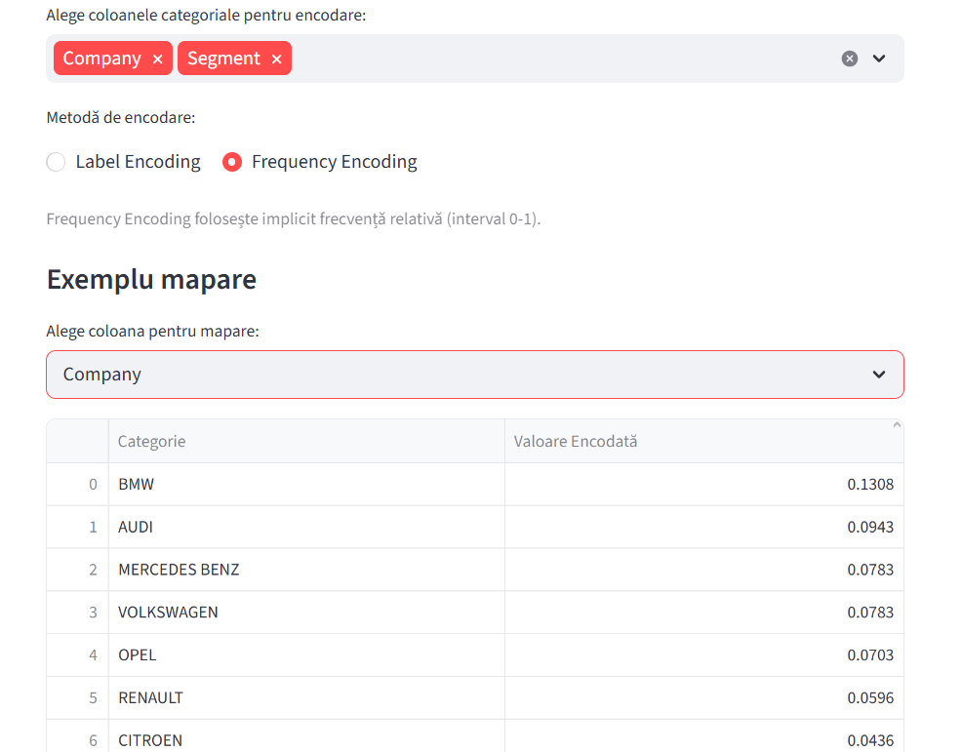

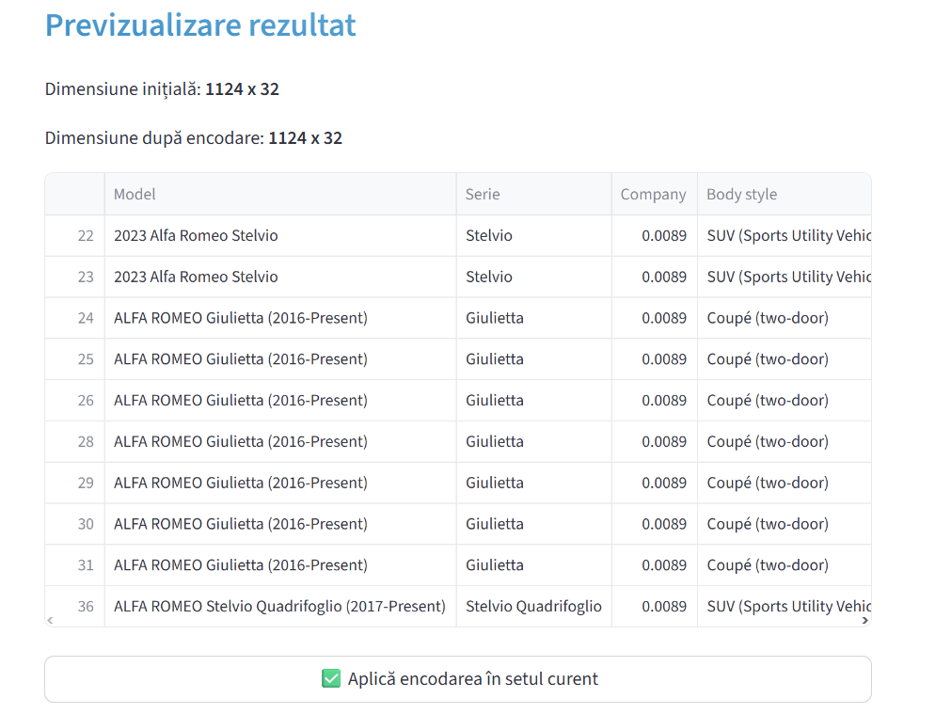
Encodarea este un pas pregatitor esential. In contextul analizei auto, Label Encoding este preferat pentru clasificarile ulterioare (arbori de decizie), in timp ce Frequency Encoding este util cand dorim ca popularitatea unui brand sa fie reflectata direct in valoarea numerica (de exemplu, Toyota primeste o valoare mai mare decat o marca exotica rara).

6. Normalizare si Standardizare

6.1 Ce contine
Aceasta sectiune aduce toate variabilele numerice la o scara comuna, un pas obligatoriu pentru algoritmii de clusterizare (K-Means, HC) si Regresia Logistica, care sunt sensibili la diferentele de magnitudine intre variabile (de exemplu, puterea in sute de CP vs. lungimea in mii de mm).

6.2 Metode Implementate
Standardizarea (Z-score): Transforma datele astfel incat Media = 0 si Deviatia Standard = 1. Formula: z = (x - mean) / std.
Normalizarea (Min-Max): Transforma datele in intervalul fix [0, 1]. Formula: x_norm = (x - min) / (max - min).
def scale_data(df, columns, method='standard'):
"""
Scalează coloanele numerice selectate folosind Standardizare (Z-score) sau Normalizare (Min-Max).
"""
df_copy = df.copy()
for col in columns:
if method == 'standard':
mean_val = df_copy[col].mean()
std_val = df_copy[col].std()
if std_val != 0:
df_copy[col] = (df_copy[col] - mean_val) / std_val
elif method == 'minmax':
min_val = df_copy[col].min()
max_val = df_copy[col].max()
if max_val != min_val:
df_copy[col] = (df_copy[col] - min_val) / (max_val - min_val)
return df_copy

Aplicatia include si o verificare statistica automata, afisand un tabel comparativ Inainte vs Dupa cu valorile Min, Max, Medie si Deviatie Standard, pentru a valida ca transformarea a fost aplicata corect.

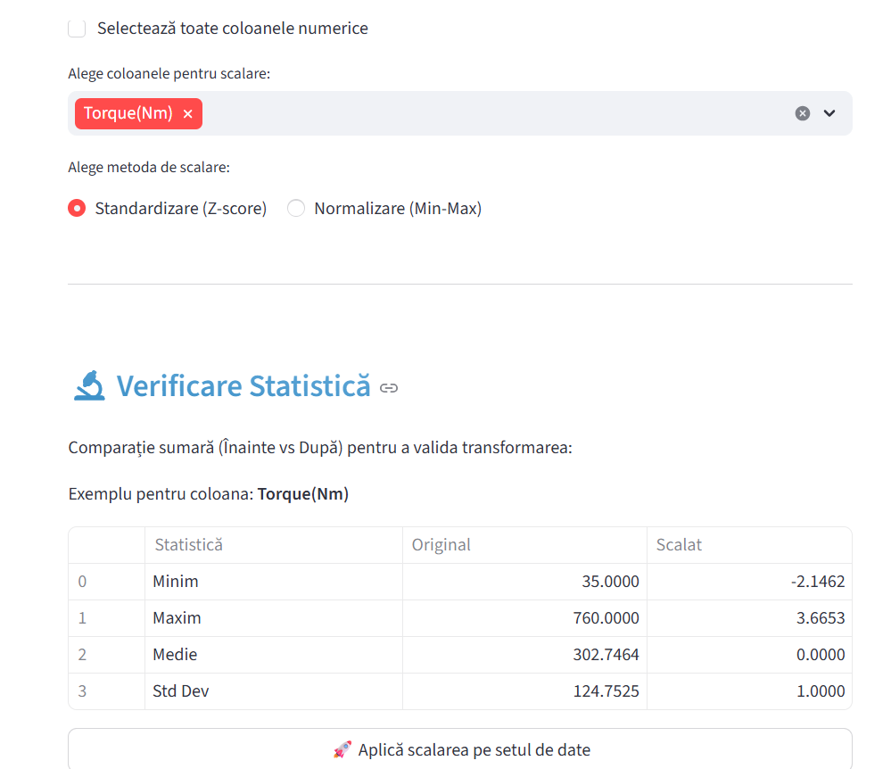
Scalarea este esentiala pentru algoritmii bazati pe distante (K-Means, HC) si pe gradient (Regresia Logistica). Fara acest pas, variabilele cu magnitudini mari (ex: greutatea in kg) ar domina complet variabilele cu magnitudini mici (ex: acceleratia in secunde), distorsionand rezultatele clusterizarii.

7. Grupare si Agregare (Pivot)

7.1 Ce contine
Aceasta sectiune permite crearea de tabele pivot interactive, oferind statistici centralizate pe categorii de vehicule. Utilizatorul alege o coloana categorica de grupare (ex: Company, Segment, Fuel) si una sau mai multe coloane numerice pentru analiza, apoi selecteaza functiile de agregare dorite.

7.2 Cum s-a implementat
Tabelul pivot este generat folosind pandas groupby() combinat cu agg(), permitand aplicarea simultana a mai multor functii de agregare: Media, Mediana, Maximul, Minimul si Numar inregistrari. Rezultatul este afisat intr-un tabel interactiv si insotit de o vizualizare automata (bar chart) pentru primele 15 categorii.
if agg_num_cols and agg_functions:
# Calculăm tabelul pivot
pivot_table = df.groupby(group_by_col)[agg_num_cols].agg(agg_functions)

# Curățăm un pic formatarea numelor coloanelor pentru lizibilitate
pivot_table.columns = ['_'.join(col).strip() for col in pivot_table.columns.values]

st.markdown("### Tabel Centralizator")
st.dataframe(pivot_table)

# Vizualizare rapidă (îmbunătățită și dinamică)
available_metrics = [m for m in agg_functions if m in ['mean', 'median', 'max', 'min']]
if available_metrics and agg_num_cols:
metric_to_plot = available_metrics[0]
metric_label = {"mean": "Mediei", "median": "Mediană", "max": "Maximului", "min": "Minimului"}[metric_to_plot]

st.markdown(f"### 📊 Reprezentare Vizuală a {metric_label}")
first_col = f"{agg_num_cols[0]}_{metric_to_plot}"

if first_col in pivot_table.columns:
plot_data = pivot_table[first_col].sort_values(ascending=False).head(15)

fig, ax = plt.subplots(figsize=(16,10))
sns.barplot(x=plot_data.index, y=plot_data.values, palette="viridis", ax=ax)
plt.xticks(rotation=90, ha='center', fontweight='bold', fontsize=12)
plt.title(f"Top 15 - {metric_label} {agg_num_cols[0]} pe fiecare {group_by_col}", fontsize=16, fontweight='bold')
plt.ylabel(f"Valoare {metric_label} ({agg_num_cols[0]})", fontsize=13)
plt.xlabel(group_by_col, fontsize=13)
st.pyplot(fig)

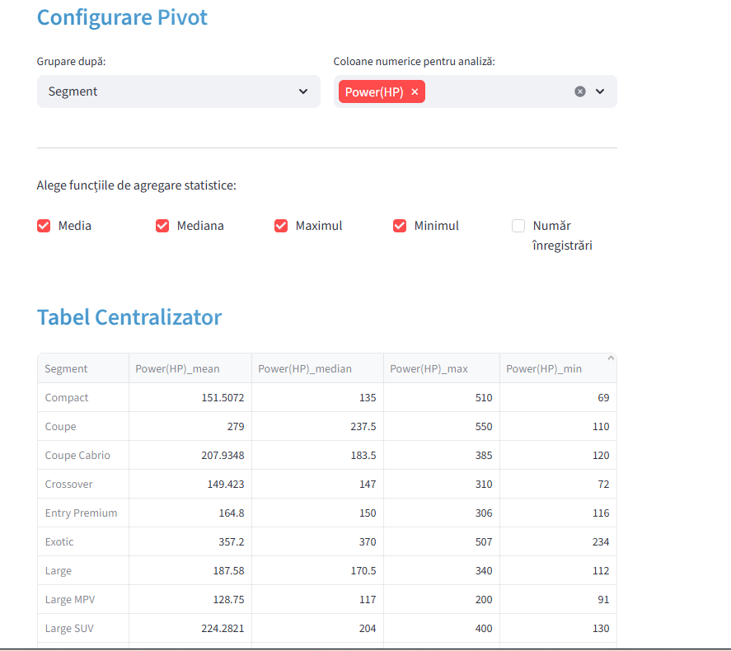
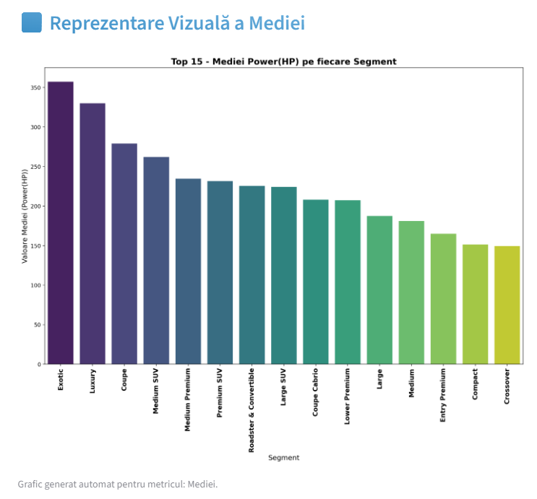
Tabelele pivot sunt instrumentul ideal pentru un manager de parc auto care doreste sa compare rapid mediile de putere, consum sau dimensiuni intre diferite segmente sau marci. De exemplu, grupand pe Segment si calculand media Power(HP), se poate identifica instant care segment ofera cea mai mare putere medie, facilitand decizii de import.

8. Vizualizare si Analiza Grafica

8.1 Ce contine
Aceasta este cea mai complexa sectiune din punct de vedere vizual, oferind 7 tipuri de grafice organizate in tab-uri: Distributii (Histograme + KDE), Outliers (Boxplot), Relatii (Scatter Plot), Corelatii (Heatmap), Categorii (Barplot + Pie), Pair Plots si Violin Plot. Fiecare grafic este insotit de o interpretare automata contextualizata pentru industria auto.

8.2 Tab 1: Distributii
Afiseaza histograma si curba KDE (Kernel Density Estimation) pentru orice coloana numerica. Interpretarea automata analizeaza media vs mediana, dispersia (abaterea standard) si asimetria (skewness), oferind concluzii in context auto.

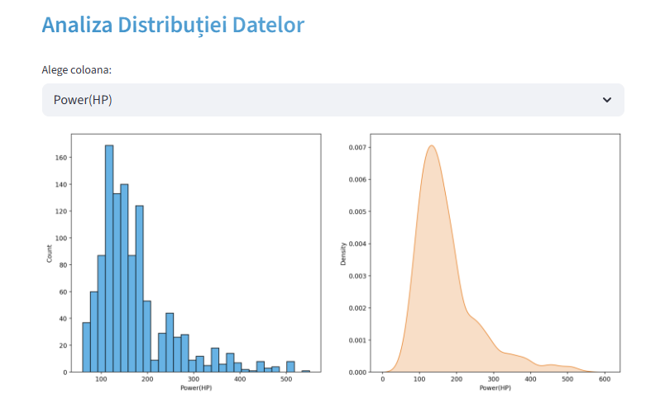

8.3 Tab 2: Outliers (Boxplot)
Genereaza boxplot-uri cu posibilitatea de a grupa pe o variabila categorica (top 12 categorii). Interpretarea automata calculeaza IQR, limitele de normalitate si procentul de outlieri detectati.

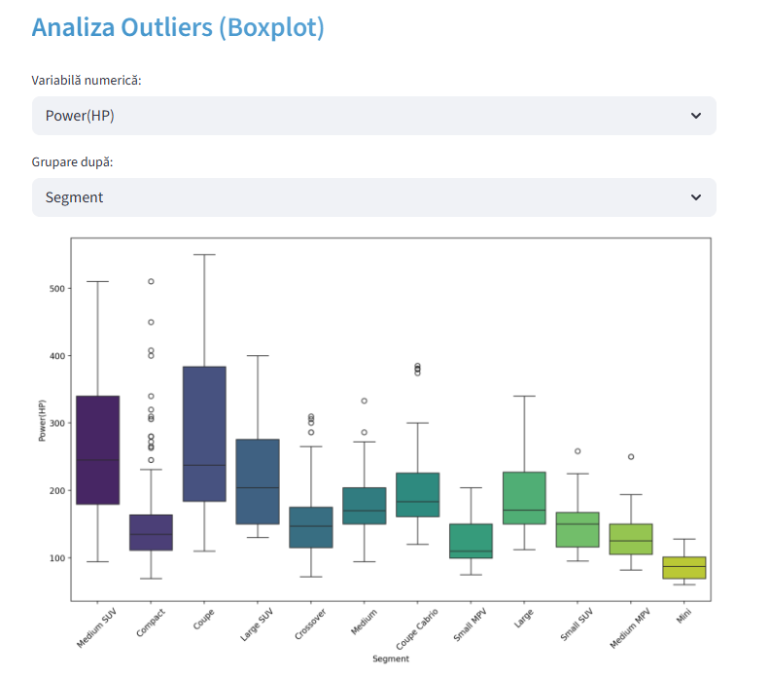

8.4 Tab 3: Relatii (Scatter Plot)
Scatter plot interactiv cu selectie de axa X, Y si colorare optionala pe o variabila categorica. Se calculeaza automat corelatia Pearson intre cele doua variabile si se ofera o interpretare a naturii relatiei (directa/inversa, puternica/slaba).

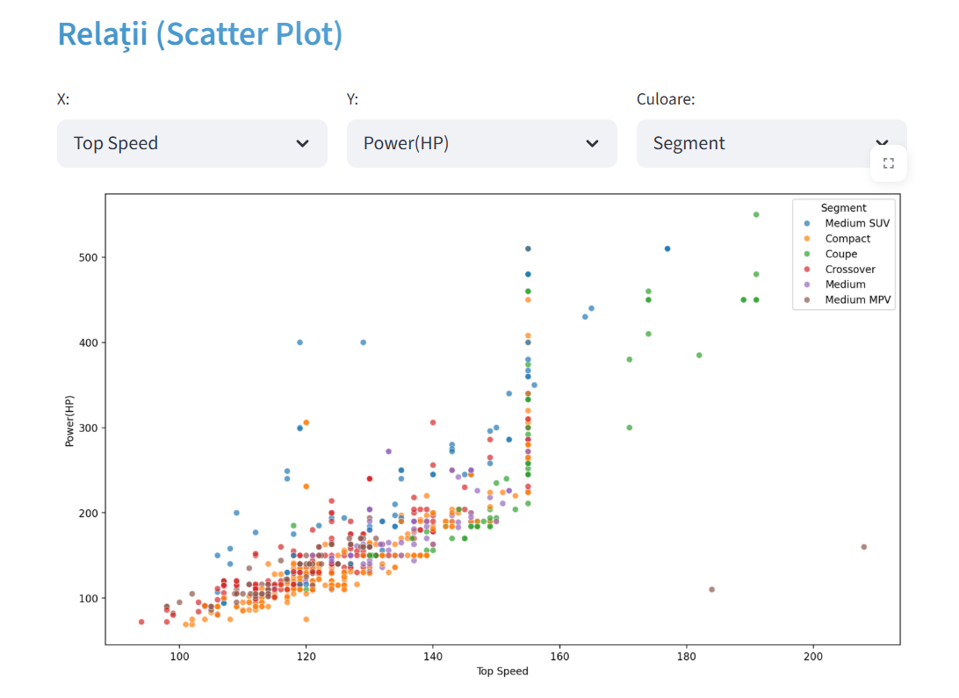

8.5 Tab 4: Corelatii (Heatmap)
Afiseaza matricea de corelatie completa intre toate coloanele numerice sub forma de heatmap cu adnotari. Interpretarea automata identifica cea mai puternica corelatie pozitiva si cea mai puternica corelatie negativa din intregul set.

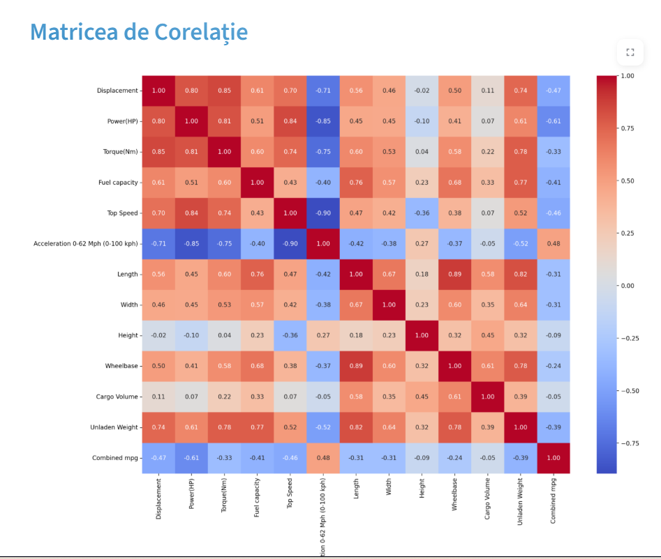

8.6 Tab 5: Categorii (Barplot + Pie)
Analiza distributiei categoriilor: barplot orizontal (top 15) si pie chart (top 8). Interpretarea include analiza monopolizarii pietei, gradul de concentrare Top 3 si analiza niselor.

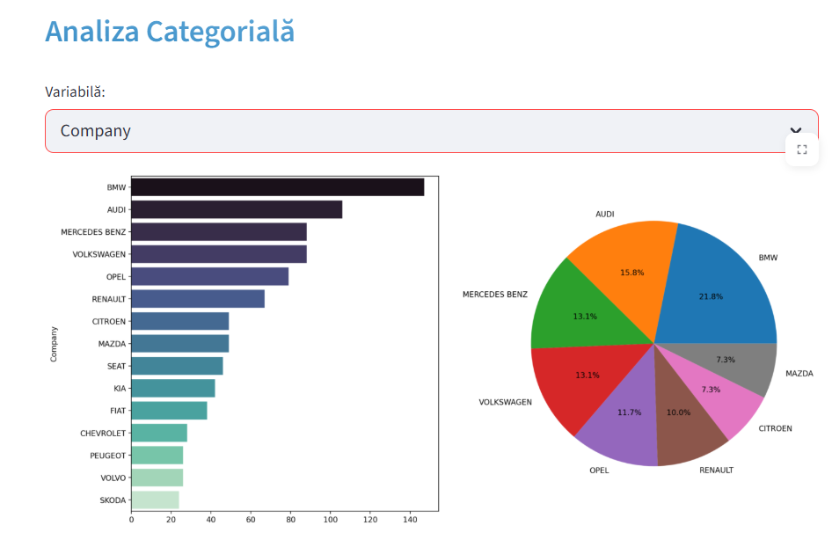

8.7 Tab 6: Pair Plots
Matrice de scatter plots intre variabilele selectate (max 4), cu distributii KDE pe diagonala. Interpretarea identifica sinergiile dominante si spatiile albe (combinatii inexistente).

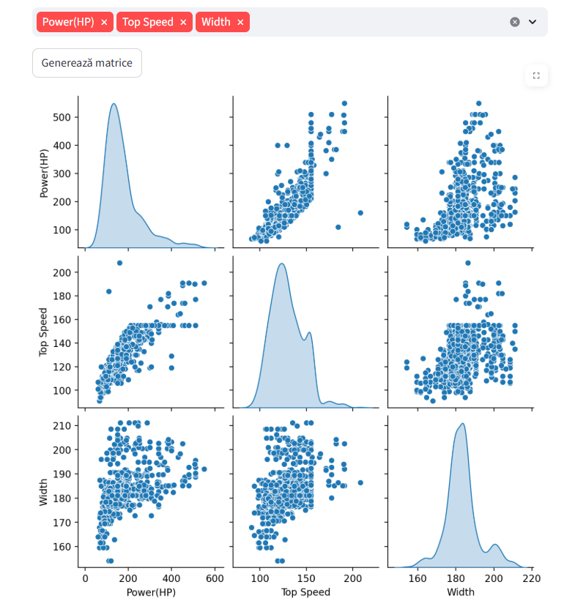

8.8 Tab 7: Violin Plot
Compara distributia unei variabile numerice pe categorii, combinand boxplot cu KDE. Interpretarea identifica segmentul cu cel mai exigent standard, piata fragmentata si piata standardizata.

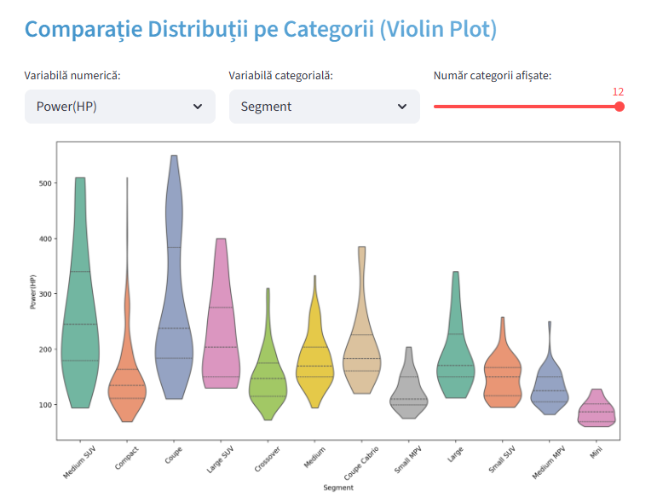

8.9 Concluzii
Sectiunea de vizualizare este coloana vertebrala a analizei explorative. Interpretarile automate contextualizate transforma graficele din simple reprezentari vizuale in instrumente decizionale, oferind concluzii directe despre structura pietei auto. Aceasta sectiune pregateste direct terenul pentru modelele statistice si de ML.

9. Analiza Statistica (Regresie)

9.1 Ce contine
Aceasta sectiune implementeaza un model de regresie liniara multipla (OLS - Ordinary Least Squares) folosind biblioteca statsmodels. Scopul este de a intelege cum parametrii tehnici ai unui autovehicul (putere, greutate, cilindree etc.) influenteaza o variabila tinta, implicit consumul de combustibil (L/100km). Utilizatorul poate selecta atat variabila dependenta (Y) cat si predictorii (X).

9.2 Cum s-a implementat
Modelul OLS este antrenat pe datele curatate, cu adaugarea automata a interceptului (constanta). Rezultatele includ: sumarul complet al modelului (R-squared, coeficienti, p-values), un calculator interactiv de predictie si grafice de diagnosticare a reziduurilor.
X = reg_data[selected_features]
y = reg_data[target_var]
X = sm.add_constant(X) # Adăugăm interceptul (constanta)

model = sm.OLS(y, X).fit()

# --- Rezultate ---
st.subheader("2. Rezultatul Modelului (OLS Summary)")
st.text(str(model.summary()))

# --- Interpretare ---
with st.expander("📝 Interpretarea Rezultatelor", expanded=False):
st.markdown(f"""
1. **R-squared (Coeficientul de Determinare):** **{model.rsquared:.4f}**
* *Semnificație:* Modelul explică aproximativ **{model.rsquared*100:.1f}%** din variația variabilei **{target_var}**. Cu cât e mai aproape de 1, cu atât modelul e mai precis.
2. **Coeficienți (coef):**
* Arată cât de mult se modifică **{target_var}** la o creștere de o unitate a predictorului respectiv, menținând ceilalți factori constanți.
* Dacă coeficientul este **pozitiv**, variabila crește target-ul. Dacă e **negativ**, îl scade.
3. **P-value (P>|t|):**
* Dacă este sub **0.05**, variabila este **semnificativă statistic**. Dacă e peste 0.05, acea variabilă s-ar putea să nu aibă o influență reală în model.
""")

# --- Calculator Interactiv ---
st.subheader(f"3. 🧮 Calculator de Predicție: {target_var}")
st.info("Introdu parametri personalizați mai jos pentru a vedea ce valoare estimează modelul:")

input_data = {}
cols = st.columns(len(selected_features))
for i, feature in enumerate(selected_features):
with cols[i % len(cols)]:
min_v = float(df[feature].min())
max_v = float(df[feature].max())
mean_v = float(df[feature].mean())
input_data[feature] = st.number_input(f"{feature}:", min_value=min_v, max_value=max_v, value=mean_v, key=f"pred_{feature}")

# Predictie
input_df = pd.DataFrame([input_data])
# Adaugam constanta manual pentru predictie
input_df.insert(0, 'const', 1.0)

try:
prediction = model.predict(input_df)[0]
st.success(f"Valoarea estimată pentru **{target_var}** este: **{prediction:.2f}**")
except Exception as e:
st.error(f"Eroare la predicție: {e}")

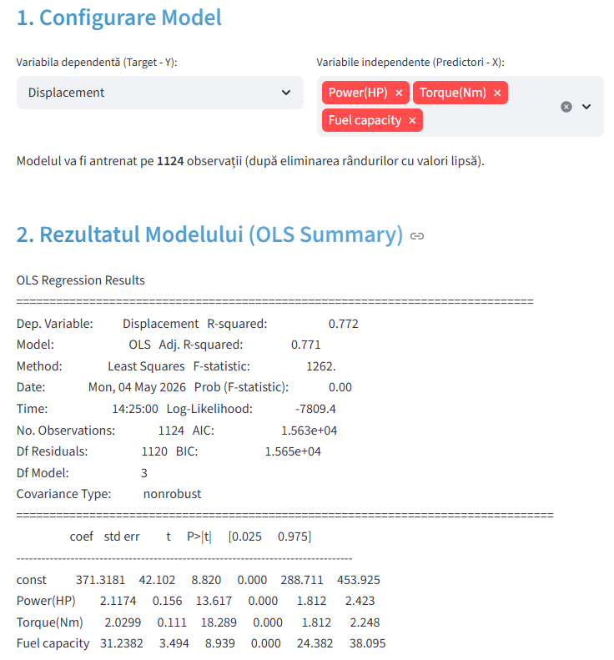

9.3 Analiza Reziduurilor
Sectiunea include doua grafice de diagnosticare: distributia reziduurilor (histograma + KDE) si scatter plot Valori Reale vs Valori Predise. Pentru un model bun, reziduurile trebuie sa fie distribuite normal in jurul valorii 0, iar punctele din scatter plot trebuie sa fie cat mai aproape de linia diagonala rosie (predictie perfecta).

9.4 Concluzii si Functionalitati Practice
Regresia multipla permite identificarea factorilor cu cel mai mare impact asupra consumului. Un manager poate folosi calculatorul interactiv pentru a estima consumul unui model nou pe baza specificatiilor tehnice, fara a-l testa fizic. Coeficientii negativi indica factori care reduc consumul, iar cei pozitivi factori care il cresc.
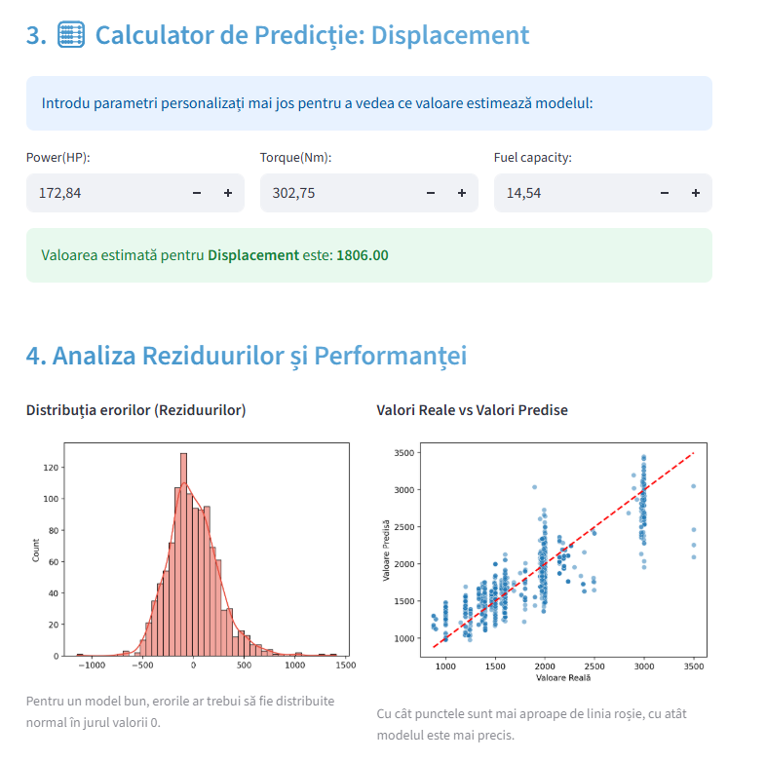

10. Clusterizare (K-Means)

10.1 Ce contine
Aceasta sectiune implementeaza algoritmul de invatare nesupervizata K-Means, care grupeaza masinile cu profiluri tehnice similare fara a cunoaste etichetele initiale. Algoritmul identifica automat segmente naturale de piata pe baza a doua variabile numerice selectate de utilizator.

10.2 Cum s-a implementat
Implementarea urmeaza fluxul clasic K-Means: scalare StandardScaler, metoda Elbow pentru determinarea numarului optim de clustere, antrenare cu init='k-means++', vizualizare a clusterelor cu centroizi si evaluare prin Silhouette Score.
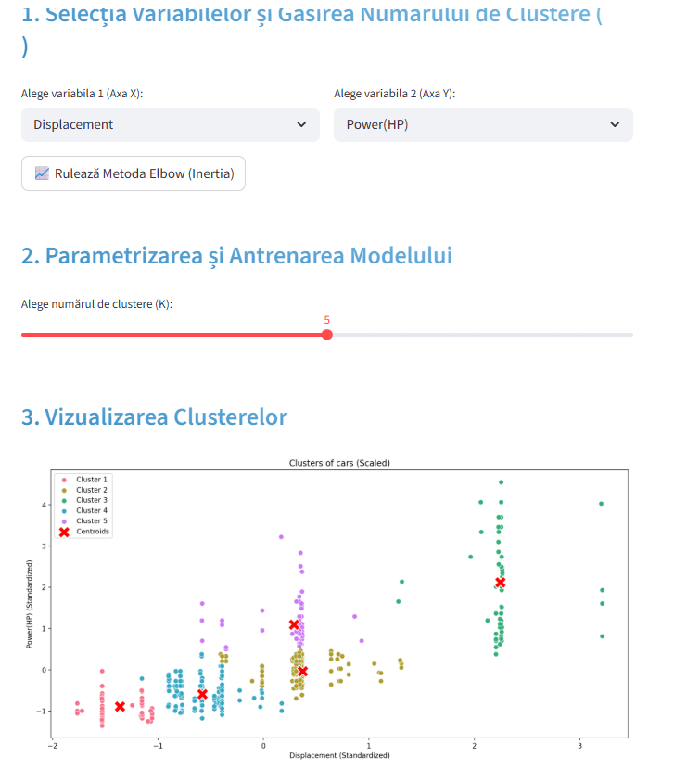

10.3 Concluzii
K-Means reveleaza segmente naturale de piata care nu sunt neaparat identice cu clasificarile oficiale ale producatorilor. Un cot la k=3 in metoda Elbow sugereaza ca piata se imparte fundamental in: Ieftin/Eficient, Mediu si Lux/Performanta. Centroizii reprezinta 'masina teoretica ideala' a fiecarui segment.

11. Clusterizare Ierarhica (HC)

11.1 Ce contine
Aceasta sectiune implementeaza clusterizarea ierarhica (Agglomerative Clustering) cu metoda Ward, oferind o alternativa la K-Means care produce o structura arborescenta (dendrograma) si permite compararea cu etichetele reale din setul de date.

11.2 Cum s-a implementat
Fluxul include: filtrare optionala de outlieri (1.5xIQR), scalare StandardScaler, generare dendrograma pe un esantion (pentru performanta), antrenare AgglomerativeClustering pe toate datele, si comparare vizuala side-by-side intre clustere si eticheta reala.
st.subheader("2. Dendrogramă (Ward)")
fig_dendro, ax_dendro = plt.subplots(figsize=(10, 5))
linked = linkage(X_scaled_dendro, method="ward")

# Cut the dendrogram colors exactly at the distance that forms K clusters
cut_distance = linked[-k_hc, 2] if k_hc < len(linked) else 0

dendrogram(linked, truncate_mode="lastp", p=30, color_threshold=cut_distance, ax=ax_dendro)
ax_dendro.set_title(f"Dendrogramă HC - {var_1} vs {var_2} (Colorată pentru {k_hc} clustere)")
ax_dendro.set_ylabel("Distanță de fuziune")
st.pyplot(fig_dendro)
st.markdown(f"""

- **Axa Verticală (Distanța):** Indică gradul de diferențiere. Cu cât două ramuri se unesc mai sus, cu atât mașinile din acele grupuri sunt mai diferite din punct de vedere tehnic (**{var_1}** vs **{var_2}**).
- **Liniile Orizontale:** Reprezintă momentele de "fuziune". O linie lungă verticală indică o separare clară între segmentele de piață (de exemplu, o ruptură clară între utilitare și mașini sport).
- **Tăierea arborelui:** Numărul de linii verticale pe care le intersectăm dacă tragem o linie orizontală imaginară ne spune în câte clustere am împărțit piața.
""")

hc_model = AgglomerativeClustering(n_clusters=k_hc, metric="euclidean", linkage="ward")
y_hc = hc_model.fit_predict(X_scaled_hc)

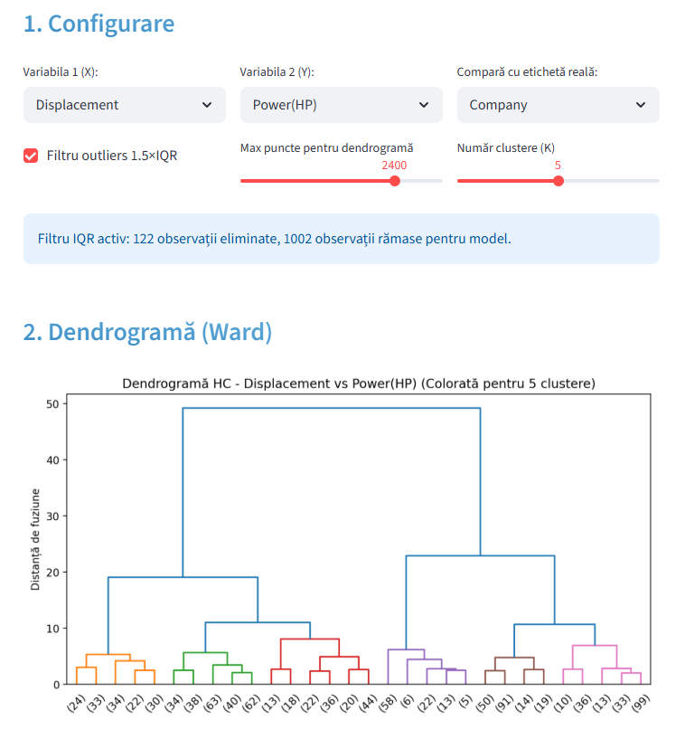
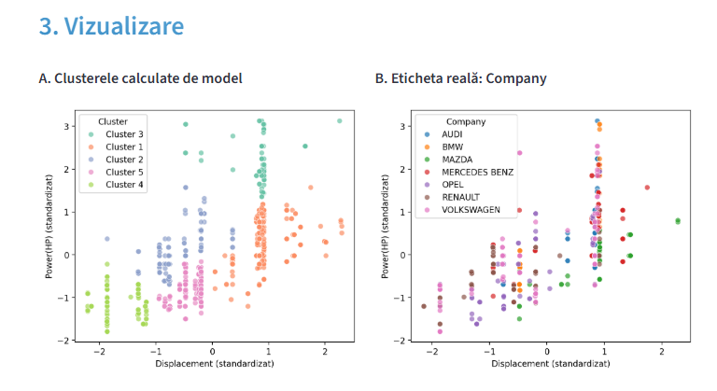

11.3 Concluzii
Clusterizarea ierarhica ofera avantajul vizualizarii dendrogramei, care reveleaza structura naturala a pietei auto la diferite niveluri de granularitate. Compararea cu etichetele reale (Body Style, Segment) arata cat de bine reflecta clasificarile oficiale diferentele tehnice reale dintre masini.

12. Clasificare Predictiva (ML)

12.1 Ce contine
Aceasta sectiune finala implementeaza trei algoritmi de clasificare supervizata: Arbori de Decizie, Random Forest si Regresie Logistica. Scopul este de a prezice apartenenta unei masini noi la un anumit segment auto (sau orice alta categorie) pe baza specificatiilor tehnice. Este organizata in 3 tab-uri dedicate.

12.2 Tab 1: Arbori de Decizie
Arborele de decizie este cel mai transparent model, deoarece ia decizii bazate pe ramuri logice secventiale (IF-THEN). Utilizatorul poate regla adancimea maxima a arborelui. Modelul este vizualizat integral cu plot_tree, iar fiecare cutie arata conditia testata, numarul de esantioane si clasa dominanta.
dt_model = DecisionTreeClassifier(max_depth=depth, random_state=42)
dt_model.fit(X_train, y_train)

y_pred_dt = dt_model.predict(X_test)
acc_dt = accuracy_score(y_test, y_pred_dt)

st.success(f"**Acuratețe de testare (Precizie strict pe date nevăzute)**: {acc_dt:.2%}")

st.markdown("#### Schema Decizională a Modelului")
fig_tree, ax_tree = plt.subplots(figsize=(24, 12))
try:
classes_str = [str(c) for c in dt_model.classes_]
plot_tree(dt_model, feature_names=feature_cols, class_names=classes_str, filled=True, rounded=True, ax=ax_tree, fontsize=7)
st.pyplot(fig_tree)
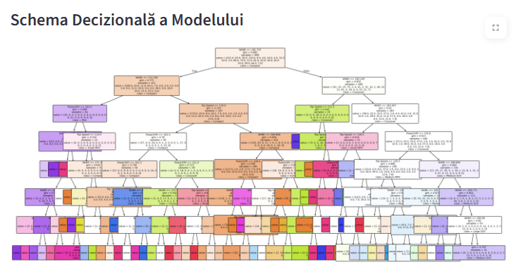

12.3 Tab 2: Random Forest
Random Forest antreneaza 100 de arbori de decizie independenti care 'voteaza' rezultatul final, oferind in general cea mai mare acuratete. Aceasta sectiune include: afisarea acuratetii pe date nevazute, graficul de importanta al feature-urilor (care factor conteaza cel mai mult) si matricea de confuzie sub forma de heatmap.
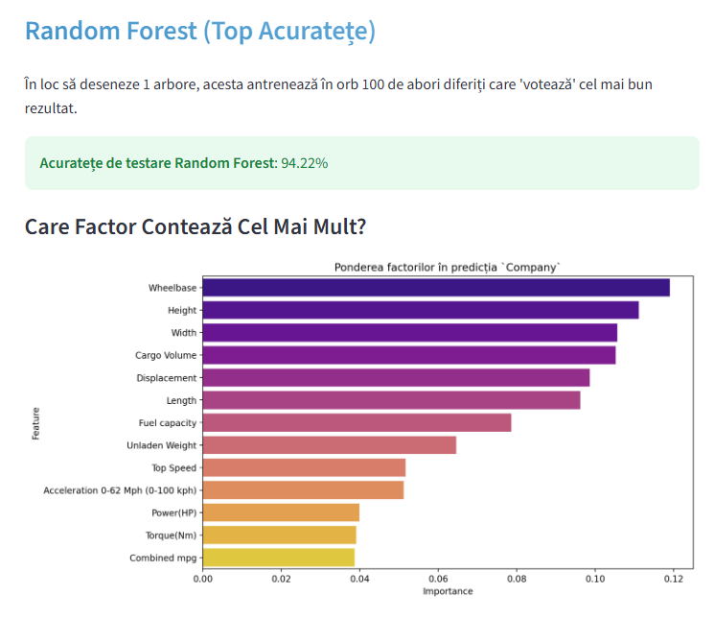

12.4 Tab 3: Regresie Logistica
Regresia Logistica calculeaza probabilitati procentuale de apartenenta la fiecare clasa. Include vizualizarea coeficientilor (heatmap multiclasa) si un simulator live de probabilitati (What-If Analysis) cu sliders interactivi si pie chart.

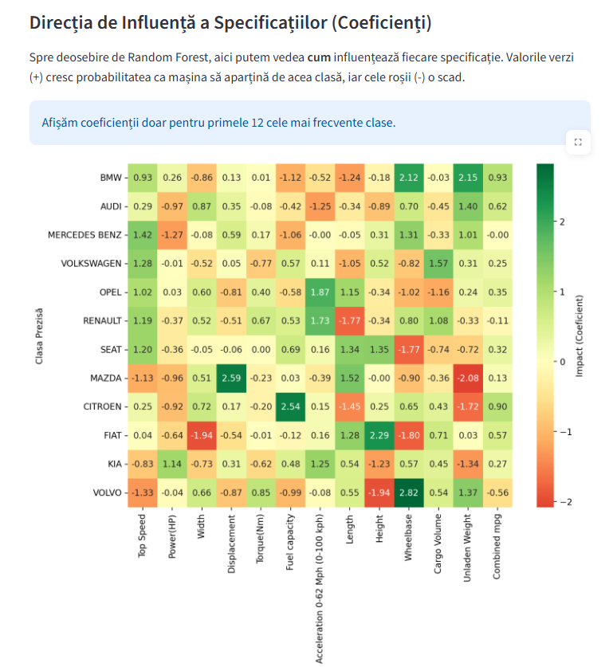

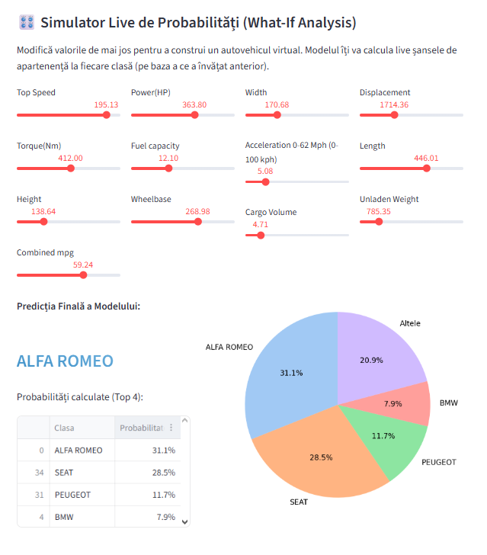

12.5 Concluzii si Functionalitati Practice
Cele trei modele de clasificare ofera perspective complementare: Arborele de Decizie explica logica (cum se ia decizia), Random Forest ofera cea mai buna precizie (ce decizie e corecta), iar Regresia Logistica cuantifica incertitudinea (cat de siguri suntem). Un importator auto poate folosi simulatorul pentru a verifica in ce segment s-ar incadra un model nou pe baza specificatiilor din catalog, iar matricea de confuzie dezvaluie care segmente sunt tehnic similare (si deci concurente directe pe piata).

Concluzii Finale
Proiectul demonstreaza un ciclu complet de analiza a datelor, de la prelucrarea bruta pana la modele avansate de Machine Learning, aplicat pe un domeniu practic si relevant: piata autovehiculelor. Cele 12 sectiuni acopera:
- Pregatirea datelor: curatare, imputare, encodare si scalare.
- Analiza exploratorie: statistici descriptive, 7 tipuri de grafice cu interpretari automate.
- Modelare statistica: regresie multipla OLS cu calculator predictiv.
- Invatare nesupervizata: K-Means si Clusterizare Ierarhica cu evaluare Silhouette/ARI.
- Invatare supervizata: 3 algoritmi de clasificare cu simulator de probabilitati.

Aplicatia Streamlit transforma aceste analize intr-un instrument interactiv accesibil oricui, de la manageri de parcuri auto la ingineri de proiectare, oferind o interfata moderna cu navigare laterala, persistenta datelor intre sectiuni si buton de resetare globala.

